Táblás Átmeneti szállás és Nappali melegedő

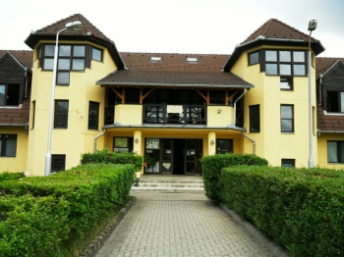

szakmai beszámoló

– 2014 –

A BMSZKI Táblás utcában található intézményében egy 80 férőhelyes átmeneti szállás és egy 70 fő befogadására alkalmas nappali melegedő található. Mivel egy fedél alatt, ugyanazok a munkatársak üzemeltetik mind az átmeneti szállást, mind a nappali melegedőt, ezért egy beszámoló keretében adunk számot a két intézmény működéséről.

A Táblás specialitása a koedukált szállásnyújtás és a páros elhelyezés lehetősége. Az egyéni esetkezelést az ún. „kulcsrendszerben” szervezzük meg, valamint az egyéni szolgáltatásokat különböző csoport-foglalkozásokkal egészítjük ki.

A nappali melegedő - a fenntartó határozata alapján csak a krízis időszakban tart nyitva, szolgáltatásait továbbra is az utcán élő hajléktalan emberekre szabjuk. Mivel a nappali melegedő létszámát tekintve kis forgalmú, családias légkörű, ezért szívesen veszik igénybe olyan ügyfelek is akik, más tömeges jellegű nappali ellátásokat nem vesznek igénybe. A szálló különlegessége az udvaron található „lakókocsi park” ahol 2014-ben 6 hajléktalan ember lakott.

**2014. év értékelése a 2013-as szakmai tervek alapján**

A 2014-re vonatkozó szakmai elképzeléseink a következők voltak:

2014-ben előre láthatóan nem lesznek nagy változások a szálló munkájában, szervezetében. Azon fogunk dolgozni, hogy az intézmény szállásnyújtó funkciója tökéletesen működjön. Nem adjuk fel az önálló lakhatás irányába ható munkánkat, és továbbra is nagy hangsúlyt fektetünk a csoportmunkára. A BMSZKI központi irányításának átszervezése lehet közvetett hatással a Táblásra.

2014-ben a Hajléktalanokért Közalapítványtól nyert pályázati forrásból csak egy csoportfoglalkozást tudtunk indítani. A művészetterápiás csoport fontos szerepet játszik a szálló életében, hiszen nem minden lakónknak van egyéni esetkezelő szociális munkása, így a csoport munka az ő esetükben még jobban felértékelődik.

A Szállón már évek óta működik művészetterápiás csoport Visnyei Emőke és Nagy Nikolett vezetésével. A szálló és a Gyógyfoglakoztatásért Alapítvány munkatársai között szoros együttműködés alakult ki, aminek fénypontja a 2014. év tavaszán megrendezett *Ferencvárosi anzix női art­*- *brut* művészek címet viselő kiállítás volt. A hét kiállító alkotóművész közül négyen hajléktalanok és az alkotások elkészültekor a Szállónk lakói voltak. A tárlatnak 2014 augusztusában a balatonboglári evangélikus templom adott otthont, 2014 őszén meg a Budapest Fasori Evangélikus Egyházközség.

A kiállítás védnőkei voltak többek között: Beke László művészettörténész, Győri Péter szociológus, Breitner Péter Van Esély Alapítvány elnöke, Galambos Ádám teológushallgató, Bácskai Károly IX. kerület polgármestere.

A kiállításokat megnyitotta:

T. Zuggó Tünde, Budapest IX. kerület Ferencváros önkormányzati tanácsadója.

Podmaniczky Szilárd, író

Perenyei Monika, művészettörténész.

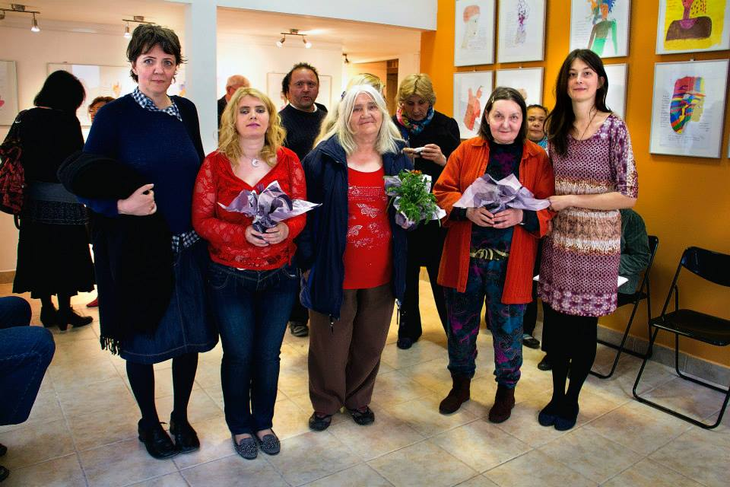

Kiállítás megnyitó

Visnyei Emőke

csoportvezető

Sajnos 2014-ben 2012 után ismételten egyetlen lakónk sem költözött támogatott lakhatásba.

**Lakhatási támogatással kiköltözött lakók**

|  |  |  |  |  |  |  |  |  |  |  |  |  |  |  |  |  |  |
| --- | --- | --- | --- | --- | --- | --- | --- | --- | --- | --- | --- | --- | --- | --- | --- | --- | --- |
| 2006. év | | 2007. év | | 2008. év | | 2009. év | | 2010. év | | 2011. év | | 2012.év | | 2013.év | | 2014.év | |
| fő | 13 | fő | 8 | fő | 12 | fő | 13 | fő | 8 | fő | 2 | fő | 0 | fő | 4 | fő | 0 |
| aránya % | 12 | aránya % | 8 | aránya % | 14 | aránya % | 10 | aránya % | 8 | aránya % | 2,5 | aránya % | 0 | aránya % | 5 | aránya % | 0 |

Azonban nem feltétlenül csak az önálló támogatott lakhatásba való költözést lehet sikerként elkönyvelni a munkánkban. A távozás helye szerint 2 lakónk tartós bentlakásos intézménybe került, 3-an családjukhoz költöztek. A BMSZKI által fenntartott munkásszállóra 4-en költöztek, 4 ügyfelet pedig másik BMSZKI által fenntartott átmeneti szállásra helyeztünk át. Kiköltözési támogatás igénybevétele nélkül 4 fő költözött al- vagy ágybérletbe.

Az év során ketten elhunytak, egy fő pedig börtönbe vonult.

**A Táblás Átmeneti szállás munkatársai 2014-ben**

2014-ben egy kolléganőnek gyermeke született így tartós távolléten van. A kolléganő pótlására egy fő szociális asszisztens kollégát vettünk fel, akinek a szakirányú diploma átvételéhez már csak a nyelvvizsga hiányzik. 2014-ben az előző évhez képest a munkatársi létszám nem változott, a feladataink ellátásához éppen elegendően vagyunk .   
A Táblásra jellemző az összeszokott, egymást maximálisan segítő team munka, ebbe a munkakörnyezetbe beilleszkedett az új szállásnyújtó kolléga is.

A 2014. évben munkatársaink az éves továbbképzési tervünknek megfelelően szakmai fejlődésüket elősegítő tanfolyamokon és képzéseken vettek részt.

2014. év folyamán egy kolléga tett eleget a szakképzési kötelezettségének, akkreditált továbbképzéseken szerzett pontok alapján. .

A Táblás dolgozóinak szakképzettségi mutatója kiváló, egy fő „védett korban” lévő kolléga kivételével a munkakörük betöltéséhez szükséges szakképesítéssel rendelkeznek.

Intézményünkben évről-évre egyre több szociális képzésben részt vevő hallgató végzi gyakorlatát. A szállónak jó híre van a diákok és a képző helyek között is, az ELTE szociális munkás képzéséről minden szemeszterben fogadunk hallhatókat, idén hárman töltötték nálunk önkéntes munka gyakorlatukat.

**A Táblás Átmeneti szállás és Nappali melegedő szakmai tapasztalatai**

|  |  |  |  |  |  |  |  |  |  |  |  |  |  |  |  |  |  |  |
| --- | --- | --- | --- | --- | --- | --- | --- | --- | --- | --- | --- | --- | --- | --- | --- | --- | --- | --- |
| ***1.* tábla Beköltöző és kiköltöző lakók száma (2006-2014)** | | | | | | | | | | | | | | | | | | |
|  | 2006 | | 2007 | | 2008 | | 2009 | | 2010 | | 2011 | | 2012 | | 2013 | | 2014 | |
| hónap | felvett | kiköltözött | felvett | kiköltözött | felvett | kiköltözött | felvett | kiköltözött | felvett | kiköltözött | felvett | kiköltözött | felvett | kiköltözött | felvett | kiköltözött | felvett | kiköltözött |
| január | 9 | 18 | 9 | 9 | 8 | 7 | 12 | 15 | 2 | 6 | 6 | 10 | 7 | 4 | 3 | 4 | 8 | 8 |
| február | 10 | 10 | 8 | 10 | 5 | 5 | 10 | 6 | 7 | 10 | 3 | 1 | 13 | 6 | 3 | 6 | 9 | 10 |
| március | 10 | 12 | 7 | 12 | 5 | 4 | 14 | 8 | 10 | 7 | 2 | 10 | 2 | 4 | 4 | 2 | 11 | 10 |
| április | 10 | 8 | 8 | 3 | 2 | 9 | 9 | 14 | 17 | 12 | 11 | 13 | 5 | 6 | 4 | 5 | 7 | 7 |
| május | 5 | 6 | 4 | 5 | 0 | 17 | 8 | 12 | 4 | 16 | 11 | 8 | 4 | 2 | 7 | 5 | 4 | 8 |
| június | 12 | 11 | 6 | 6 | 1 | 10 | 15 | 18 | 7 | 8 | 8 | 6 | 6 | 4 | 4 | 8 | 10 | 5 |
| július | 8 | 10 | 6 | 11 | 0 | 4 | 16 | 9 | 15 | 11 | 8 | 2 | 10 | 15 | 13 | 8 | 7 | 9 |
| augusztus | 8 | 9 | 14 | 12 | 0 | 3 | 6 | 6 | 7 | 12 | 6 | 6 | 9 | 8 | 5 | 5 | 2 | 5 |
| szeptember | 10 | 10 | 7 | 8 | 9 | 3 | 16 | 15 | 7 | 6 | 10 | 8 | 13 | 9 | 10 | 9 | 4 | 5 |
| október | 7 | 5 | 12 | 5 | 23 | 9 | 9 | 12 | 11 | 7 | 3 | 6 | 6 | 8 | 7 | 6 | 12 | 7 |
| november | 8 | 6 | 8 | 8 | 12 | 8 | 13 | 8 | 7 | 1 | 5 | 5 | 6 | 3 | 10 | 14 | 3 | 3 |
| december | 4 | 8 | 8 | 10 | 3 | 4 | 8 | 6 | 3 | 5 | 9 | 5 | 1 | 2 | 8 | 6 | 2 | 3 |
| **összesen** | **101** | **113** | **97** | **99** | **68** | **83** | **136** | **129** | **97** | **101** | **82** | **80** | **82** | **71** | **78** | **78** | **79** | **80** |

Az átmeneti szállás ügyfeleinek forgása 2009-ben rekordot döntött intézményünk működése során. Hat éve az volt a feltételezésünk, hogy az átmeneti szállás ellátási formában kisebb lesz a forgás, mint a speciális éjjeli menedékhelyen. Ezt 2008-ban nem tudtuk pontosan kimutatni az épület felújításának torzító hatása miatt. A 2009-es év kimutatásaiból úgy tűnhetett, hogy az elképzelésünk helytelen volt, az új ellátási forma nem jelentette a szállás „bedugulását”. 2010-ben azonban harmadával visszaesett mind a beköltözések, mind a kiköltözések száma, majdnem pontosan megismételve a 2007-es év adatait (amikor még speciális éjjeli menedékhelyként működtünk). 2011-ben az elmúlt időszak legkisebb forgását mutathatjuk ki, amit a lakóösszetételben bekövetkezett változásokkal magyarázunk, sokkal kevésbé mobilak a lakóink, és a tervezett kiköltözések irányai is megváltoztak, jellemzően a tartós elhelyezést nyújtó intézmények felé. Az elmúlt három évben nem volt lényeges változás a forgásban, a 2013-as évben is a szálló férőhely számával majdnem pontosan megegyező ki és beköltözést láthatunk, csakúgy mint 2014-ben. A BMSZKI-ban 2012 szeptemberében a jogviszonyok hosszára és megkötésére kiadott irányelvek bevezetése óta pontosan egyszeres forgás figyelhető meg a meg a Táblást igénybevevő ügyfelek körében.

**Az átmeneti szállás szakmai tapasztalatai**

Kulcs rendszer

A 2014-es évnek már úgy vágtunk neki, hogy az egyéni esetkezelés és a szállásnyújtás szervezeti szétválasztása befejeződött. Az egyéni esetkezelést külön szakmai teamekbe szervezett szociális segítők végzik, akiknek a szakmai irányítása a kulcs szociális munkások feladata. A szállásnyújtó szociális segítők feladata az átmeneti szállón az ügyelet biztosítása, a nappali melegedő üzemeltetése. A megosztott adminisztrációs feladatokból a rájuk eső rész vezetése. A 2014-es évben a Táblásban zökkenőmentesen ment az új rendszer üzemeltetése. Bevezettük a havonta egyszeri közös esetkezelői és szállásnyújtó teamet, ami hasznosnak bizonyult a még jobb információ áramlás szempontjából is.

Erőforrások

Jelenleg 7 fő főállású és 2 részmunkaidős kolléga viszi az intézményt. Ez azt jelenti, hogy az elmúlt évekkel ellentétben nem kell üzemszerűen megbízásos kollégákat foglalkoztatnunk, és elegendően vagyunk a Táblás üzemeltetéséhez.

Az intézményvezető, és a gondnok párhuzamosan az Aszódi Éjjeli Menedékhely és Nappali Melegedő vezetői és gondnoki feladatait is ellátja. Sajnos ez a „figyelem megosztás” a legnagyobb körültekintés ellenére is okoz nehézségeket a szálló életében. Ezen a problémán enyhít, hogy 2014 augusztusától az Aszódin kinevezésre került egy szakmai vezető, és 2015 elején bővítés várható az üzemeltetői részen, ami egy fő új gondnok felvételét jelenti a két telephelyre.

Együttműködés más szervezetekkel

Mindennapi munkák során számos szervezettel alakítottunk ki jó munkakapcsolatot, akár egyéni esetkezelés kapcsán, akár más intézményi együttműködés, szakmai munka során.

Rendszeresen együttműködünk, IX ker. Rendőrkapitánysággal, az Új Út Egyesület Gubacsi úti melegedőjével, IX. ker. Családsegítővel, IX. kerületi Idősek klubjával, valamint számos anyaotthonnal. Ügyfeleink életét színesíti a budapesti Sri Sathya Sai Baba szervezet, akik önzetlen szolgálatuk keretében különböző foglalkozásokat tartanak, és adományokkal segítik lakóinkat. Budapest Bike Maffia is többször támogatta adományaival a szállót.

*Panaszos ügyek*

2014-ben is rendszeresen tartottunk lakógyűléseket, ahol az ügyfelekkel megvitattuk a lakóközösséget, ill. a melegedő működését érintő kérdéseket. Amennyiben olyan probléma merül fel, amit nem tudunk helyben megoldani vagy illetékességi probléma merül fel, akkor lakóink a hetenkénti igazgatói fogadóórát is igénybe vehetik. Ezt a lehetőséget jól ismerik, és élni is szoktak vele.

2014-ben egyetlen alkalommal sem került a fenntartó elé ügyfelünk eljárásunkat vitató panaszos ügye. Nagy hangsúlyt fektetünk az ügyfeleink jogszerű, emberséges ellátására.

***A Táblás Nappali melegedő szakmai tapasztalatai***

A Táblás Nappali melegedő engedélyezett létszáma 70 fő. A melegedő az épület földszintjének bal szárnyán került kialakításra. 2008-ban teljesen új vizesblokkok és fürdő helyiségek kerültek kialakításra. A mosókonyhában ipari mosó és szárító gépekkel tudjuk ügyfeleink ruháit tisztítani. A melegedő állapota kitűnő, mind a vizes blokkok, mind a többi helyiség tiszta és rendezett. Nagy hangsúlyt fektetünk a tiszta és barátságos fizikai környezet kialakítására. Ez meg is látszik az ügyfeleink hozzáállásán, magukénak érzik a melegedőt, és kevés problémánk van a nem rendeltetésszerű használatból adódóan.

Melegedőnkben ügyfeleinknek tisztálkodásra, ételmelegítésre és pihenésre is van lehetősége. Biztosítunk borotvát, sampont, törölközőt, hajnyírót, valamint szükség esetén a ruházat cseréjét, a személyi higiénia megteremtéséhez szükséges dolgokat, köztük papucsot is.

*Az igénybe vevők köre*

Ügyfeleink nyilatkozata alapján 2/3-uk előző éjszakáját közterületen, vagy nem lakás céljára szolgáló helységben töltötte. Közülük is több mint a fele a IX. kerületben töltötte az éjszakáját.

A nappali melegedő szakmai tapasztalatai

A nyitástól fogva próbáltunk olyan működési rendszert bevezetni, ami a lakók együttműködésére és önállóságára épít. Például minden, a melegedőbe betérő ügyfélnek elmondtuk, hogy a nappali melegedő értük van és a szolgáltatások igénybevételekor úgy használják, mintha a sajátjuk lenne. Ügyfeleink magukévá tették ezt a szemléletet, és nem is volt rongálás, vagy lopás a melegedőben. Fontosnak tartjuk, hogy ügyfeleink ne csak passzív elfogadói legyenek szolgáltatásainknak, hanem használják a melegedőt, gondoskodjanak magukról. Például ők mossák ki a saját ruhájukat, az ételt, amit adunk maguknak készítsék el, és a mindennapi betérésükkor ne kiszolgáljuk őket, hanem ők maguk lakják be a melegedőt.

Ezt azért is tudtuk így kialakítani, mivel az ügyfeleink száma és a forgalma a többi nappali melegedőhöz képest alacsony, valamint kimondottan utcás ügyfelek veszik igénybe.

A melegedőbe zömében a környékbeli közterületekről érkeznek (Boráros tér, Közvágó híd, Ferencvárosi pályaudvar környéke), de vannak, akik egészen messziről, pl. Budafokról a XIII. és XVII. kerületből jönnek hozzánk.

A fenntartói döntése alapján 2012-től csak a krízis időszakban tart nyitva a melegedő, így május és november között a melegedő szünetelt. A pályázati források beszűkülése miatt a hétvégi és ünnepnapokon való nyitva tartást nem tudtuk megoldani, ill. a melegedőben 2012 novemberétől nem biztosítunk étkeztetést.

Szakmai terv 2015

2015-ben előre láthatóan nem lesznek nagy változások a szálló munkájában, szervezetében. Azon fogunk dolgozni, hogy az intézmény szállásnyújtó funkciója tökéletesen működjön. Nem adjuk fel az önálló lakhatás irányába ható munkánkat, és továbbra is nagy hangsúlyt fektetünk a csoportmunkára. A szociális törvény és a szolgáltatásainkat érintő jogszabályváltozások, lehetnek közvetett hatással a Táblásra.

Budapest, 2015. február 8.

Zakar Gergely

intézményvezető